Практическая работа №5.2

- Создайте удаленный сервер.

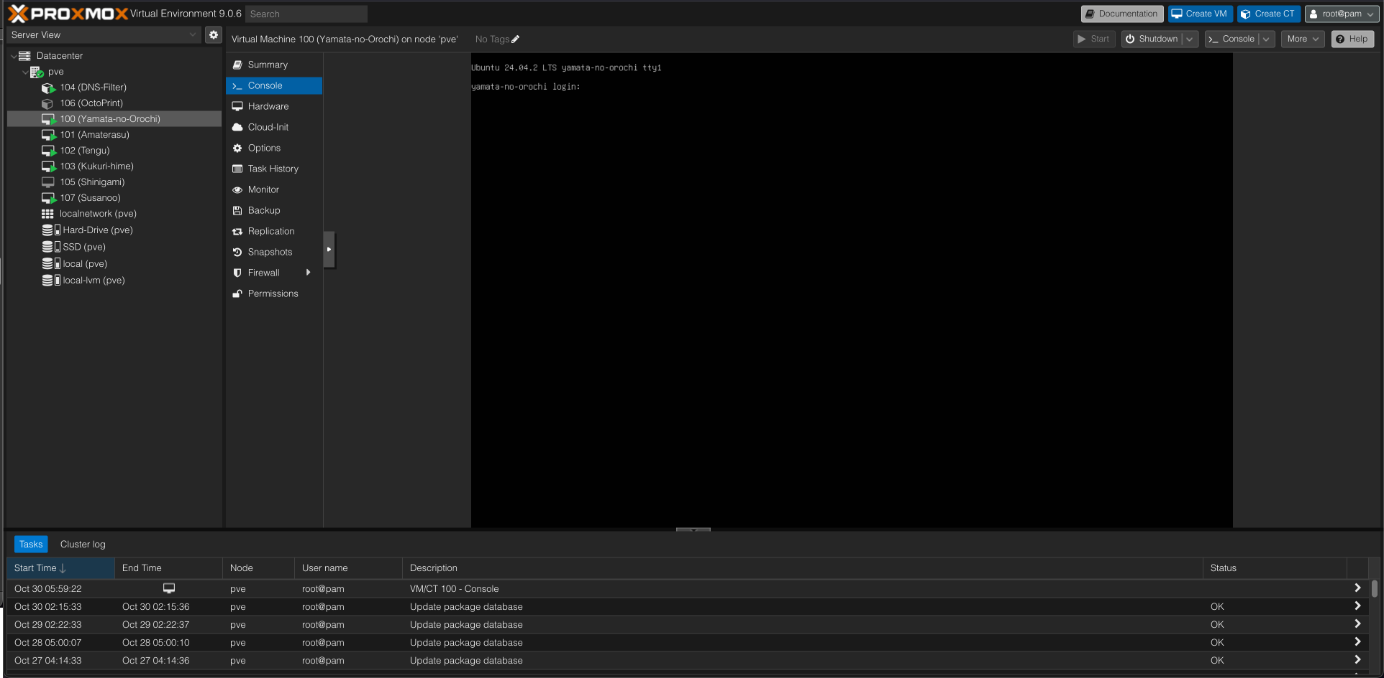

- Проверьте работы сервиса ssh на виртуальной машине:
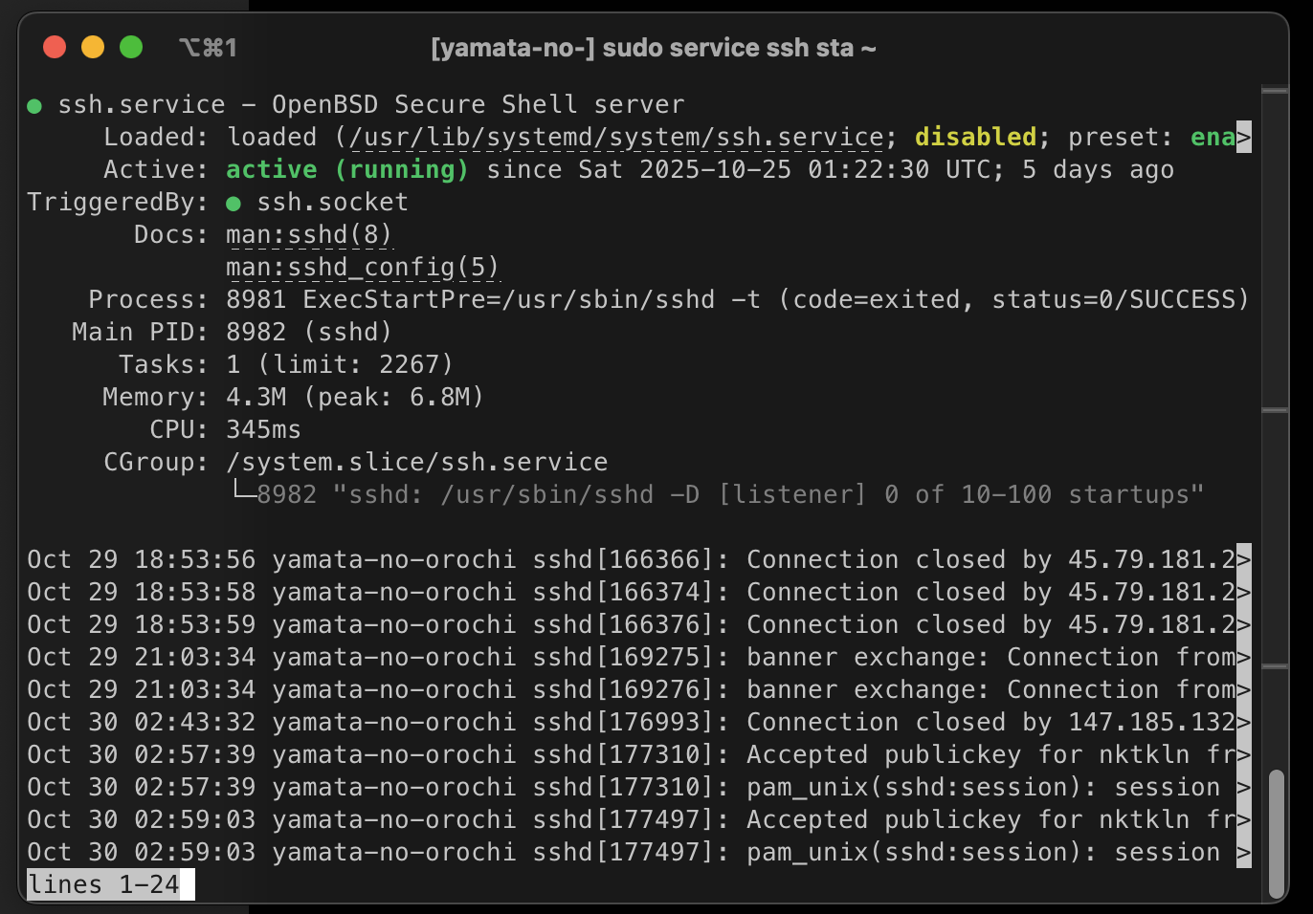

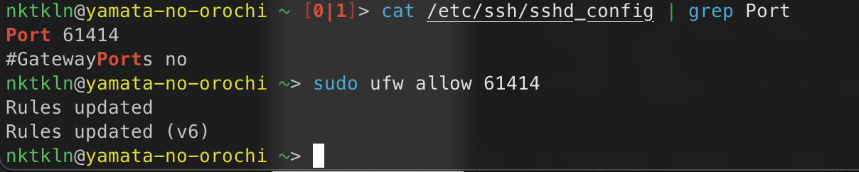

- Пробросьте порты для Вашей виртуальной машины:

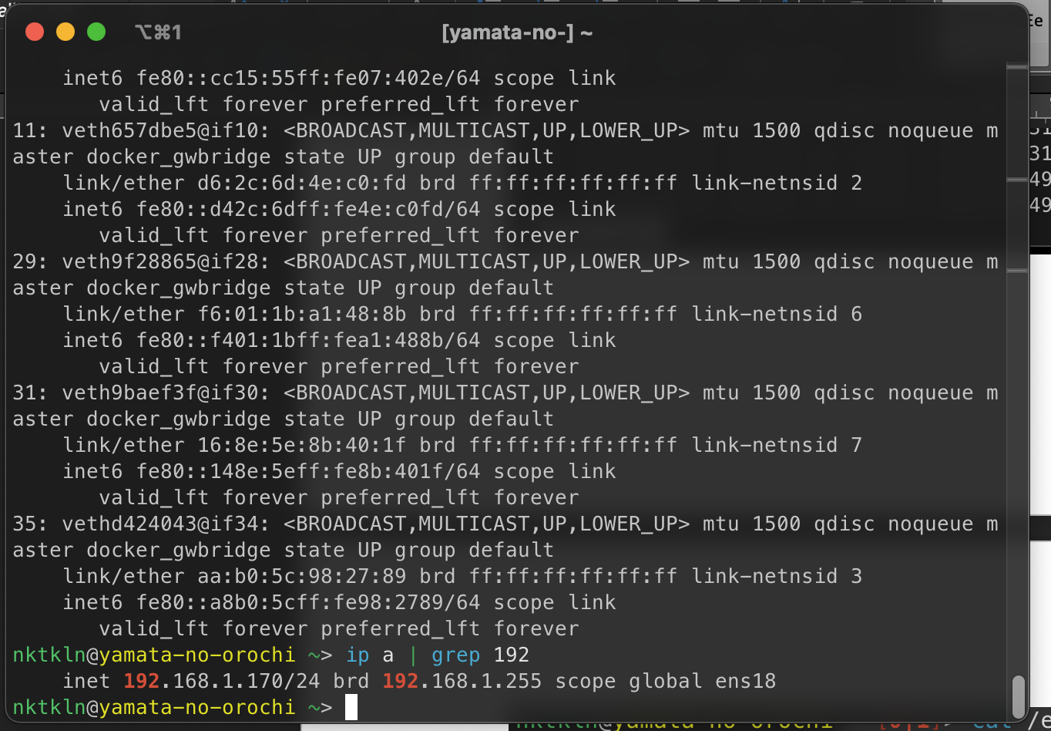

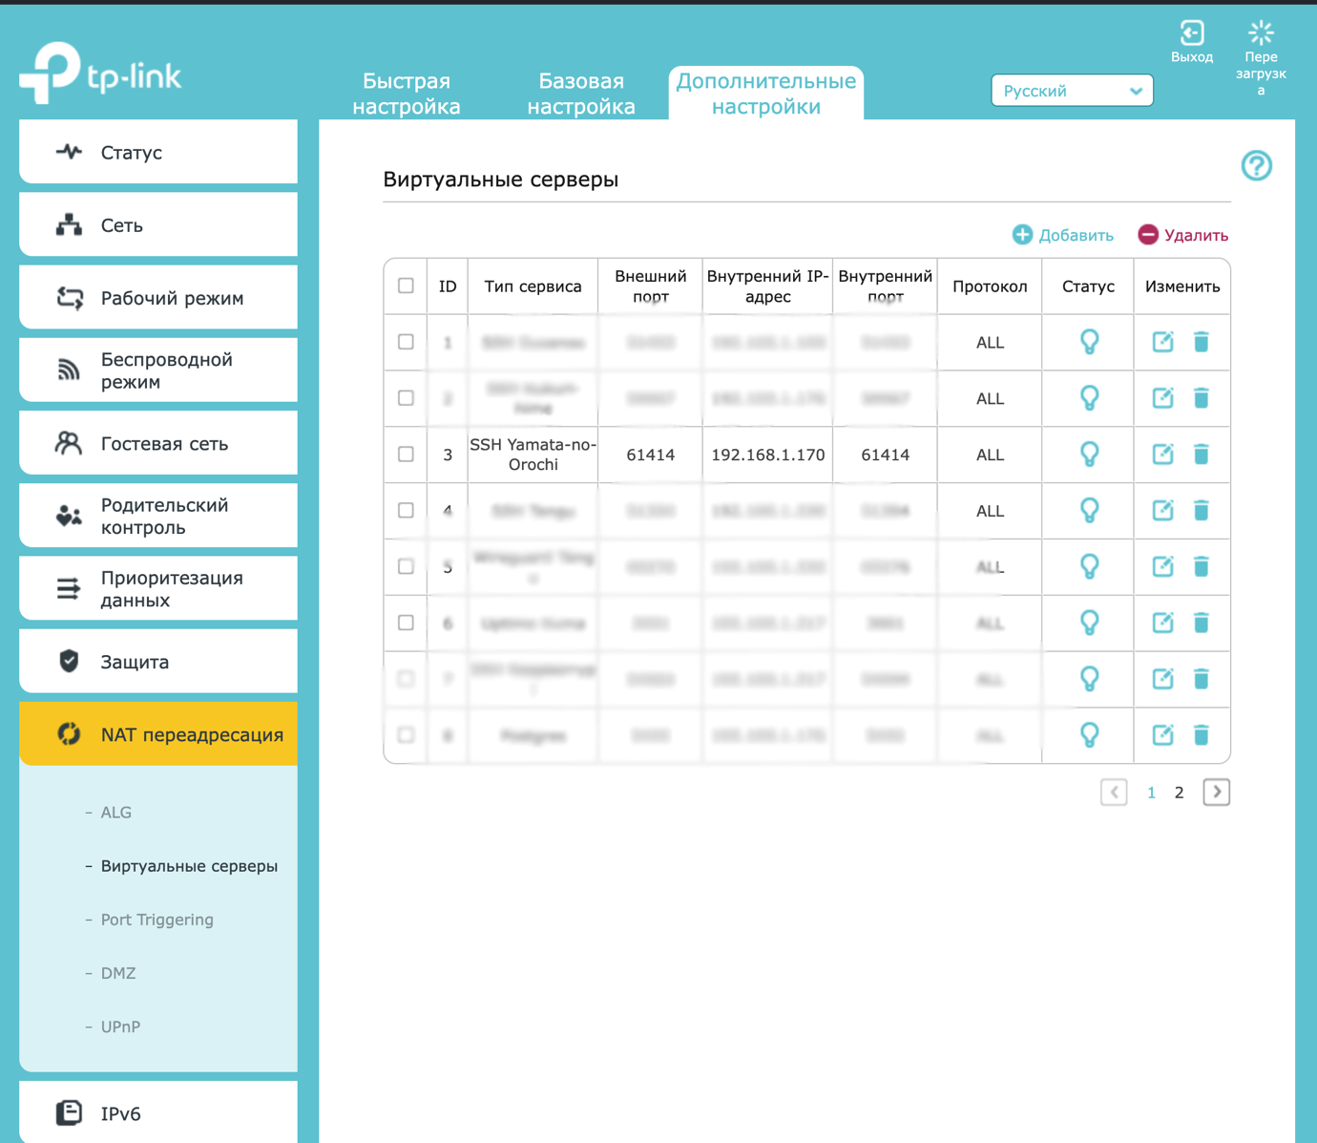

- Для начала, чтобы сервер не запрещал нам доступ с клиентской машины с сообщением «Permission denied» нам нужно:

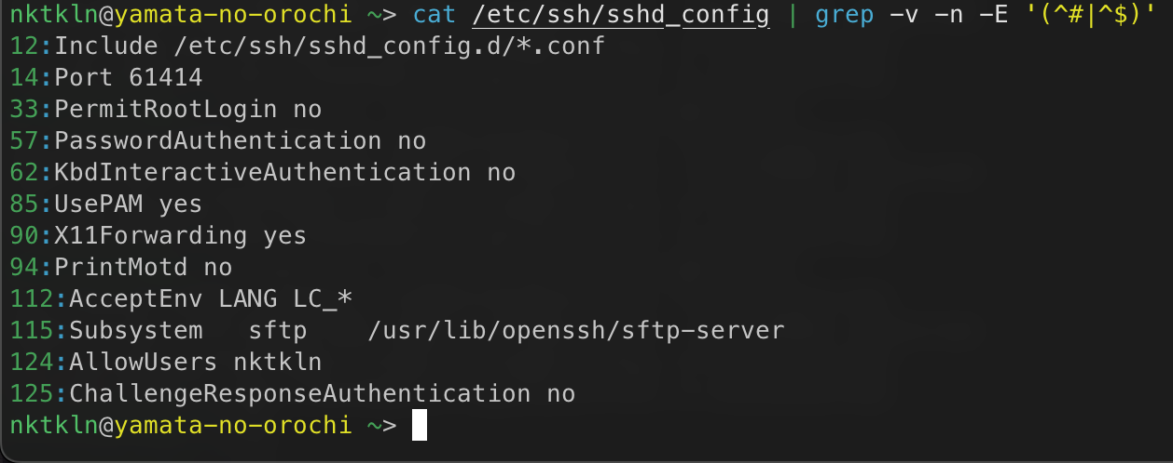

- Перезапускаем ssh server:
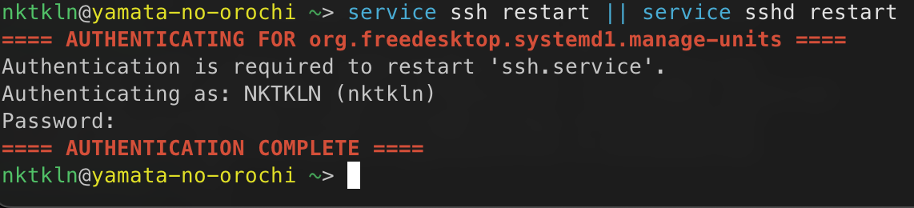

- Устанавливаем OpenSSH.
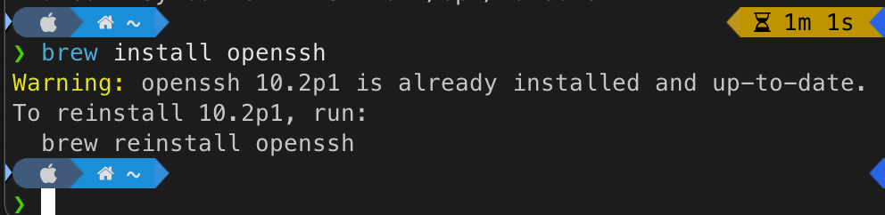
- Выйдите из ssh сессии
